FROIDECONCHE
Nouveau président au club canin
- ER du 11/02/2017
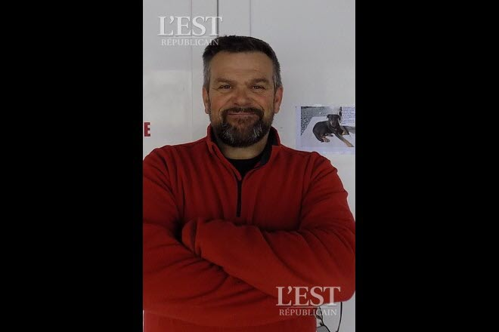

Lors de l’assemblée générale du Club canin de la Vallée du Breuchin de Froideconche (CCVB), un nouveau président a été élu. Eric Goetz est originaire de Mulhouse mais habite Saint-Barthélemy depuis quatre ans. « Je fais des concours depuis 1996 et je suis propriétaire de cinq bergers belges malinois. Lorsque j’ai déménagé, j’ai tout de suite pris des renseignements sur les clubs du coin et l’on m’a conseillé le CCVB de Froideconche ».
Adhérent donc depuis quatre ans et vice-président depuis deux ans (c’est Laurent Boutet, secrétaire, qui reprend le poste) c’est la première fois qu’il est élu président d’un club. Il va donc poursuivre dans la continuité de l’ancien président, Luc Deschaseaux, soutenu aussi par le comité.
L’homme connaît bien les concours et a été notamment champion de France RCI en 2013 avec Ares, mis en retraite depuis. Le Règlement de concours international (RCI) est une discipline sportive canine d’inspiration germanique. Elle comporte des exercices d’assouplissement, de défense et de pistage. Il continue avec ses trois jeunes, Jaffar, Kronos et Karma.
En 2017, comme tous les ans, des concours seront organisés au chalet. En avril : obéissance ; en octobre : RCI (chien LOF et habilité au mordant) ; décembre : concours de pistage.
Contacts : ccvb.president@laposte.net ou 06 16 13 28 59.

